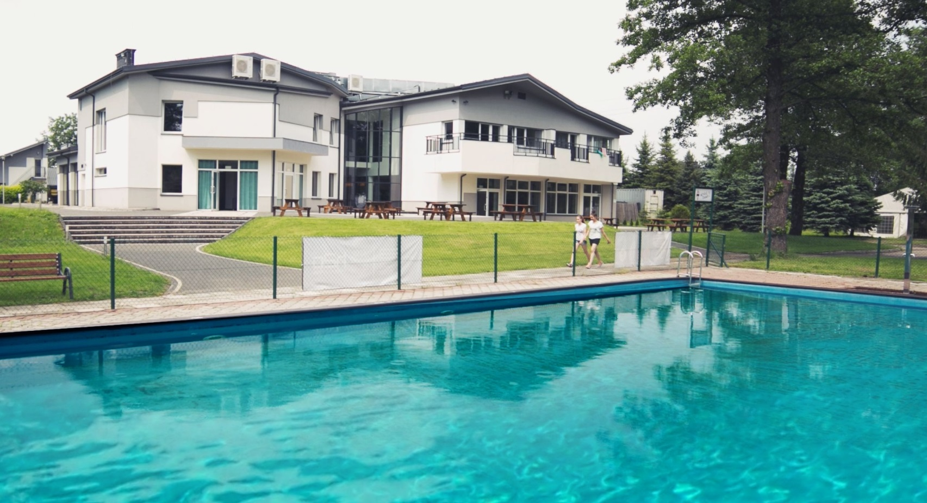

Krótko o Ośrodku
Pobyt blisko natury, obóz i kolonia, a także konferencja i spotkanie integracyjne – w Ośrodku h2o znajdziesz komfortowe warunki i mnóstwo przestrzeni do aktywnego wypoczynku! Niewielka miejscowość Kiczyce urzeka spokojem i ciszą. Okolica sprzyja uprawianiu sportów wodnych i zaprasza do odkrywania piękna natury. Jeziora i rozległe lasy Parku Krajobrazowego Beskidu Śląskiego stwarzają rewelacyjne warunki dla organizacji atrakcyjnego wypoczynku dla dzieci, młodzieży oraz dorosłych.

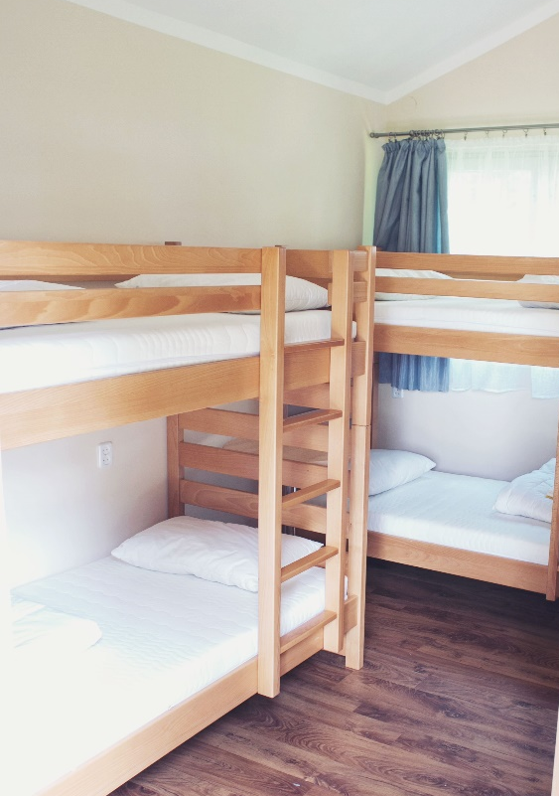
Zakwaterowanie
W sezonie zimowym dysponujemy w sumie 107 miejsc noclegowych:
- 92 w domkach 3-pokojowych (3-, 4- i 5- osobowych), usytuowanych w pobliżu budynku głównego,
- 15 w pokojach hotelowych (możliwe 8 dostawek) wewnątrz głównego budynku.
W sezonie letnim oferujemy 155 miejsca noclegowe:
- 140 w domkach 3-pokojowych (3-, 4- i 5- osobowych), usytuowanych w pobliżu budynku głównego,
- 15 w pokojach hotelowych (możliwe 8 dostawek) wewnątrz głównego budynku

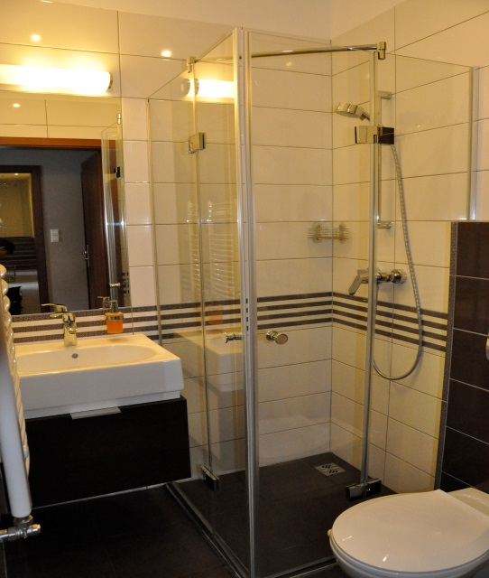
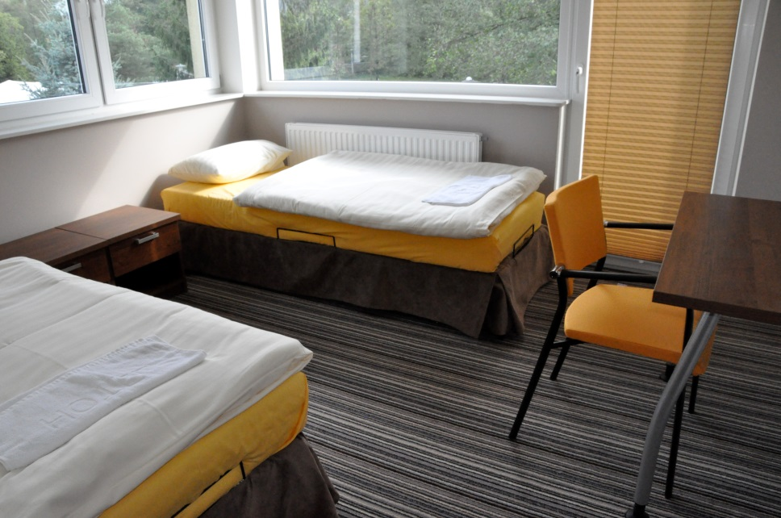

Na terenie Ośrodka umożliwiamy zorganizowanie konferencji lub programu w terenie:
- Mały namiot – pawilon namiotowy o powierzchni 96 m2
- Duży namiot –pawilon namiotowy o powierzchni 240 m2 wraz ze sceną
 | Wrzesień-czerwiec | Lipiec-sierpień
Nocleg w domkach  +wyżywienie | 83zł / os. dorosła  67zł / dziecko 3-10lat | 87zł / os. dorosła  71zł / dziecko 3-10lat
Nocleg w pokoju hotelowym  +wyżywienie | 96zł/ os. dorosła  80zł/ dziecko 3-10lat | 101zł / os. dorosła  85zł / dziecko 3-10lat
Dzieci od 0 – 2 lat bezpłatnie, bez świadczeń.
Pawilony są wyposażone w oświetlenie i prąd elektryczny.

Cennik

Zaplecze sportowe i rekreacyjne
- Jezioro z pomostami i możliwością kajakowania
- Altanka na wodzie
- 2 baseny o głębokości 1,5 m
- 2 brodziki o głębokości 50 cm i 90 cm
- Plac zabaw dla dzieci
- Strzelnice łuczniczą
- Drzewo do wspinaczki
- Trampolina
- Boisko do siatkówki, koszykówki i piłki nożnej
- Miejsce na ognisko
- Ścieżka spacerowa brzegiem Wisły (tuż obok terenu Ośrodka)

Cena pobytu obejmuje:
- nocleg i 3 posiłki dziennie
- dostęp do bezprzewodowego Internetu (Wi-Fi)
- bezpłatny parking na terenie Ośrodka
- wolny dostęp do bilarda, piłkarzyków i cymbergaja
- dostęp do basenów i kajaków
- dostęp do amfiteatru przy jeziorze i hali namiotowej
- możliwość korzystania z boisk sportowych (piłka nożna, piłka plażowa, koszykówka) i akcesoriów sportowych, takich jak slackline, piłki, frisbee i inne
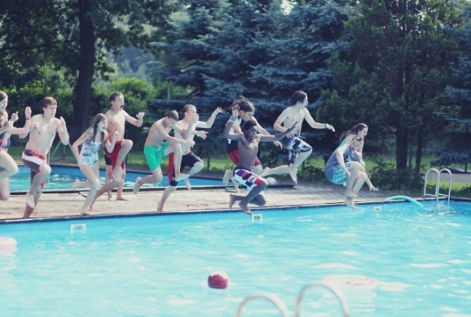
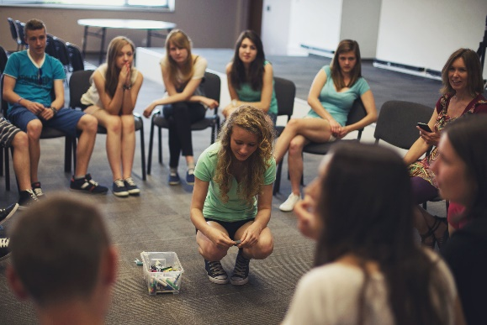
- dostęp do dystrybutora z wodą

Są miejsca, w których wystarczy pojawić się raz, by chcieć wciąż do nich wracać. Właśnie w Kiczycach odnaleźliśmy przestrzeń do spełniania marzeń. Zrobiliśmy wiele, by Ośrodek h2o stał się obiektem, w którym wszyscy kochający bliskość natury i aktywny wypoczynek będą mogli znaleźć chwilę wytchnienia i relaksu. Jeśli jesteś zainteresowany pobytem w h2o, prosimy o kontakt.

